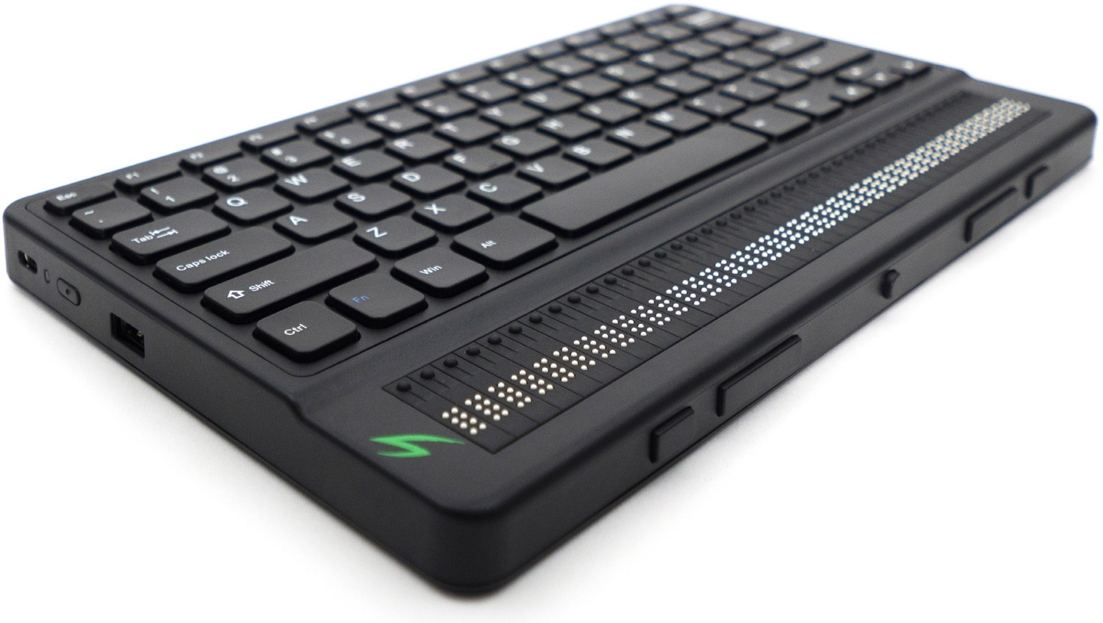

Guide de démarrage

Vue d’ensemble

Face avant
Bouton d’accueil
Touche de défilement droite
Touche de défilement gauche
Touche de façade Suivant
Touche de façade Précédent
Afficheur braille
Clavier
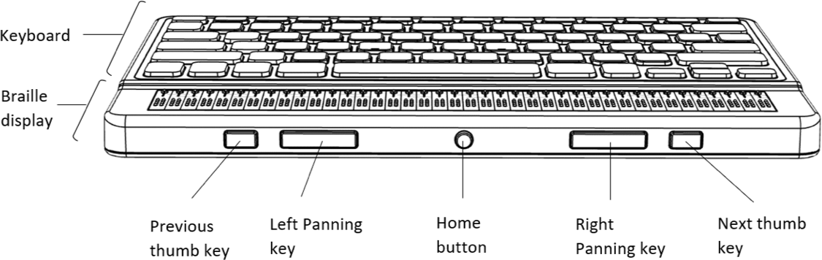
Côté gauche
Bouton d’alimentation
Port USB-A
Indicateur DEL
Port USB-C
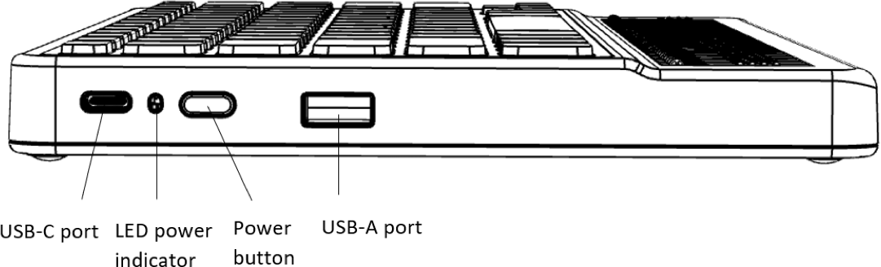
Côté arrière
Port SD

Guide de démarrage
Nous vous remercions d’avoir acheté le nouveau Mantis Q40. Ce guide de démarrage contient des instructions pour le chargement de l’appareil, l’orientation, la mise en marche et l’arrêt, la navigation dans les menus, et l’accès au Guide d’utilisation du Mantis Q40. Pour plus d’information sur l’utilisation de votre Mantis, veuillez-vous référer au guide d’utilisation numérique intégré dans votre appareil.

Dans la boîte
Assurez-vous que les items dans la liste ont été inclus. Si vous rencontrez des problèmes, veuillez contacter votre représentant HumanWare local.
- L’afficheur braille Mantis Q40
- Un câble de chargement USB-A à USB-C
- Un bloc d’alimentation USB
- Un étui protecteur (TPU)
- Un guide de démarrage imprimé

Orientation et description
Posez l’appareil devant vous sur une surface plane, les cellules braille le plus près de vous, et le clavier derrière.

Face supérieure
La face supérieure du Mantis Q40 inclut un afficheur braille et un clavier conventionnel. En commençant par les cellules brailles (élément le plus près de vous) et en s’éloignant, se trouvent les curseurs éclairs, de petits boutons ronds situés au-dessus des cellules braille. Les curseurs éclairs servent à déplacer le curseur braille dans l’éditeur, et à activer des items dans un menu.
À l’arrière, légèrement surélevé, se trouve un clavier conventionnel, dont la disposition des touches est similaire à celle d’un ordinateur.

Côté avant
À l’avant de l’appareil (le côté le plus près de vous) se trouvent cinq boutons. Les deux boutons à l’extrême droite et l’extrême gauche sont les touches de façade Précédent et Suivant. En mode Édition, elles agissent essentiellement comme les flèches Haut et Bas sur le clavier. Elles servent également à se déplacer parmi les items d’un menu.
En se déplaçant vers l’intérieur, on trouve deux boutons rectangulaires appelés touches de défilement. Ces touches vous permettent de vous déplacer de 40 cellules brailles vers la gauche ou la droite dans le texte que vous lisez.
Au centre du côté avant se trouve le bouton d’accueil, petit et rond. Utilisez cette touche pour retourner au menu principal en tout temps, et pour sortir du mode Terminal lorsque vous vous y trouvez.

Côté gauche
Sur le côté gauche, de l’avant vers l’arrière, on trouve un port USB-A, utilisé pour connecter un périphérique USB ou un appareil USB au Mantis. On trouve ensuite le bouton d’alimentation, dont l’identification est facilitée par un point de relief en son centre. On trouve ensuite une lumière DEL, qui indique visuellement le statut de l’appareil. Le dernier item est un port USB-C, utilisé pour connecter le Mantis à un bloc d’alimentation ou à un appareil hôte.

Côté arrière
Sur le côté arrière de l’appareil, à gauche, se situe un port SD. Vous pouvez y insérer une carte SD pour stocker des documents et pour mettre à jour le logiciel de l’appareil.

Chargement de l’appareil
NOTE : Avant d’utiliser votre Mantis, assurez-vous qu’il soit chargé entièrement.
Connectez l’extrémité USB-C de votre câble de chargement au port USB-C situé sur le côté gauche de votre Mantis. Un effort minimal est requis et forcer la connexion peut endommager le câble ou l’appareil.
Connectez l’autre extrémité (USB-A) de votre câble de recharge au bloc d’alimentation, puis branchez le bloc dans une prise murale. Le câble d’alimentation USB et le bloc d’alimentation sont fournis avec votre Mantis. Utilisez le bloc d’alimentation fourni dans la boîte pour une recharge optimale.

Mise en marche et arrêt
Si votre appareil est chargé, appuyez sur le bouton d’alimentation et gardez enfoncé durant environ 2 secondes pour allumer le Mantis.
L’indication « starting » s’affiche sur l’afficheur braille en même temps qu’une animation tactile de chargement qui forme un cercle.
Quelques instants après avoir démarré votre appareil pour la première fois, on vous accueillera avec un menu de sélection de la langue. Appuyez sur Entrée pour ouvrir la liste des langues, sélectionnez celle de votre choix et appuyez sur Entrée pour fermer la liste. Fermez la fenêtre une fois les changements complétés.
Après quelques secondes, la mise en marche est complète et le message « éditeur » apparaît sur l’afficheur braille. Votre Mantis est prêt pour usage.
Pour éteindre, appuyez sur le bouton d’alimentation et gardez enfoncé durant environ 2 secondes.

Navigation dans les menus
Pour naviguer d’un item à un autre dans les menus, appuyez sur les touches de façade Précédent (la plus à gauche) et Suivant (la plus à droite), situées sur le côté avant de l’appareil. Vous pouvez également utiliser les touches Haut et Bas sur le clavier standard. Lorsque vous appuyez sur les touches de façade Précédent et Suivant, les items du menu changent sur l’afficheur braille. Chaque item représente une application ou une option que vous pouvez activer.
Pour activer un item dans un menu, appuyez sur l’un des curseurs éclairs. Vous pouvez également activer un item en appuyant sur la touche Entrée sur le clavier standard.

Faire défiler un texte
Il arrive souvent qu’une phrase dépasse les 40 caractères permis par l’espace sur l’afficheur braille de votre Mantis. Pour continuer à lire une phrase vers sa fin ou revenir à son début, utilisez les touches de façade Gauche et Droite pour faire défiler le texte. Les touches sont situées sur le côté avant de votre appareil, directement à gauche et à droite du bouton d’accueil.

Utiliser le menu contextuel
Le menu contextuel est accessible presque partout sur l’appareil. Il offre des fonctions contextuelles pertinentes à ce que vous êtes en train de faire sur votre Mantis. Par exemple, si vous souhaitez effectuer une action spécifique, ou vous avez simplement oublié un raccourci, vous risquez de retrouver ce que vous cherchez à faire dans le menu contextuel.
Pour activer le Menu contextuel, entrez la combinaison Ctrl + M. La touche Ctrl est située sur le coin avant-gauche de votre clavier standard. Un menu s’ouvre, offrant une liste d’actions que vous pouvez effectuer à cet endroit spécifique. Défilez à travers le menu jusqu’à l’action que vous souhaitez effectuer et sélectionnez-la en appuyant sur Entrée ou sur un curseur éclair.

Accéder au guide d’utilisation intégré
Activez l’item Guide d’utilisation intégré dans le menu principal. À cet endroit, vous trouverez le guide complet, de même qu’une référence pour les commandes. C’est à cet endroit que vous trouverez les informations les plus à jour et plusieurs autres ressources pour optimiser l’usage de votre Mantis Q40.
De manière alternative, vous pouvez télécharger le Guide d’utilisation à partir du lien http://support.humanware.com/fr-canada/support/mantis_q40.

Spécifications techniques
Puissance requise : +5 VDC @ 1,5 A
Batterie : Li-Ion 3,7 V nominal, 2000 mAh
Plage de température de fonctionnement : +5 ~ +45 degrés Celsius
Plage de température du chargement de la batterie : +5 ~ +35 degrés Celsius
Température d’entreposage : -20 ~ +65 degrés Celsius
Humidité opérationnelle supportée : 5% ~ 95% (sans condensation)
Humidité d’entreposage supportée : 5% ~ 95% (sans condensation)

Avertissements

Consignes de sécurité de la batterie:
MISE EN GARDE:
- Risque d'explosion si la batterie est remplacée par un type de batterie incorrect.
- Jetez les piles usagées conformément aux instructions ci-dessous.
- Ne pas démonter ou modifier la batterie.
- Utilisez uniquement le chargeur fourni par HumanWare.
- Il y a un risque de surchauffe, d'incendie ou d'explosion si la batterie entre en contact avec une flamme, est surchauffée, soumise à un choc, mise en contact avec de l'eau ou si ses bornes sont court-circuitées.
- Ne tentez pas de charger ou d'utiliser la batterie hors de l'appareil.

Instructions d’élimination :
À la fin de vie utile du Mantis Q40, ses composantes internes doivent être éliminées conformément aux lois et règlements des autorités locales.
Le Mantis Q40 ne contient pas de matières dangereuses. Pour en disposer, retournez-le à HumanWare ou suivez les consignes locales.

Port SD
Ne pas insérer des objets étrangers, sauf des cartes SDHC.

Avertissement de la FCC
Cet appareil est conforme au Chapitre 15 de la réglementation FCC. Son fonctionnement est soumis aux deux conditions suivantes : (1) il ne doit pas provoquer d'interférences nuisibles et (2) doit accepter toute interférence reçue, y compris toute interférence susceptible d'en déclencher le fonctionnement non désiré.
Tous changements ou modifications apportés à cet appareil sans l'approbation expresse de la partie responsable de la conformité pourraient invalider l'autorisation donnée à l'utilisateur de le faire fonctionner.
Note: Cet appareil a été testé et respecte les limitations d’un appareil numérique de classe B conformément au point 15 du règlement FCC. Ces limitations ont été établies pour offrir une protection raisonnable contre le brouillage préjudiciable dans une installation résidentielle. Cet équipement génère, utilise et peut émettre une énergie de fréquence radio. Si le produit n'est ni installé ni utilisé selon les indications du présent guide d’utilisation, il peut générer des interférences nuisibles aux communications de type radio; cependant aucune certitude n'existe sur la génération possible d'interférences dans une installation quelconque. Si des interférences nuisibles à la réception de radio ou de télévision sont créées, ce qui peut être déterminé en allumant et en éteignant les équipements, l'utilisateur peut tenter de corriger la situation à l'aide de l'une des méthodes ci-dessous :
- Changer l'orientation ou l'emplacement de l'antenne de réception.
- Augmenter la distance entre l'équipement et le récepteur.
- Brancher cet équipement dans une prise sur un circuit différent.
- Consulter un vendeur ou un technicien radio/télévision expérimenté pour obtenir de l'assistance.

Avertissement d’Industrie Canada
This device complies with Industry Canada licence-exempt RSS standard(s). Operation is subject to the following two conditions: (1) this device may not cause interference, and (2) this device must accept any interference, including interference that may cause undesired operation of the device.
Le présent appareil est conforme aux CNR d’Industrie Canada applicables aux appareils radio exempts de licence. L’exploitation est autorisée aux deux conditions suivantes
: (1) l’appareil ne doit pas produire de brouillage, et (2) l’utilisateur de l’appareil doit accepter tout brouillage radioélectrique subi, même si le brouillage est susceptible d’en compromettre le fonctionnement.

CAN ICES-3 (B)/NMB-3(B)

Copyright © 2020

Service à la clientèle

Pour le service à la clientèle, veuillez contacter les bureaux de HumanWare les plus près de vous, ou visiter notre site web au : www.humanware.com

Général : support@humanware.com

Amérique du Nord : 1 (800) 722-3393
us.support@humanware.com

Europe : (0044) 1933 415800
eu.support@humanware.com

Australie / Asie : (02) 9686 2600
au.sales@humanware.com

